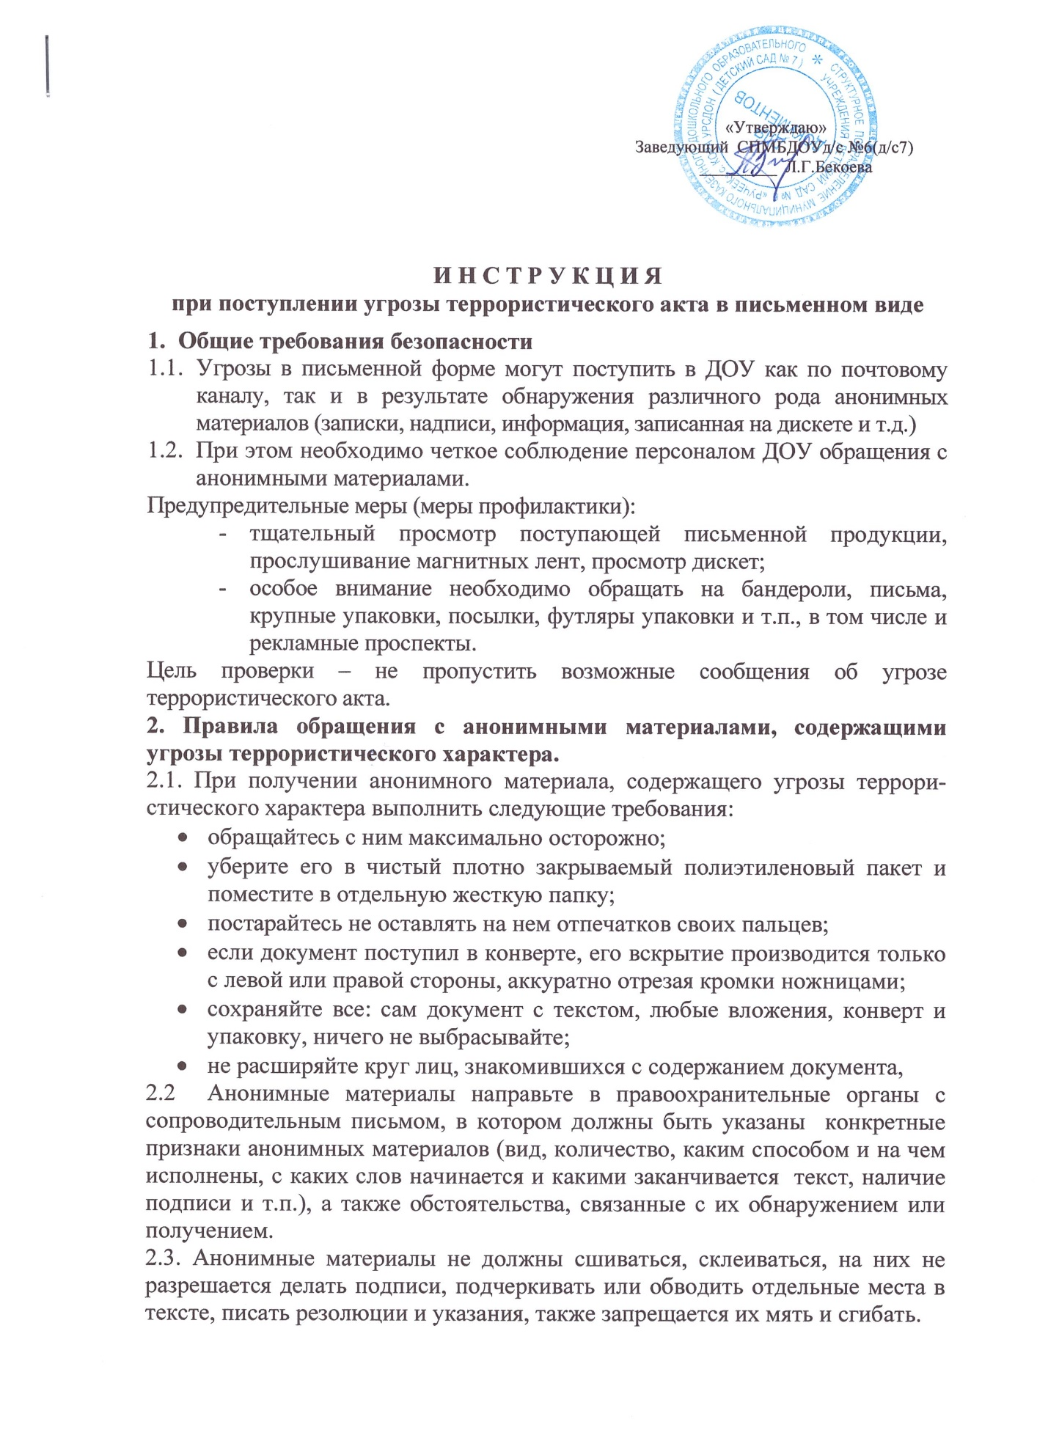

«Утверждаю»
Заведующий СПМБДОУд/с №6(д/с7)
_________ Л.Г.Бекоева

И Н С Т Р У К Ц И Я
при поступлении угрозы террористического акта в письменном виде
- Общие требования безопасности
  - Угрозы в письменной форме могут поступить в ДОУ как по почтовому каналу, так и в результате обнаружения различного рода анонимных материалов (записки, надписи, информация, записанная на дискете и т.д.)
  - При этом необходимо четкое соблюдение персоналом ДОУ обращения с анонимными материалами.
Предупредительные меры (меры профилактики):
- тщательный просмотр поступающей письменной продукции, прослушивание магнитных лент, просмотр дискет;
- особое внимание необходимо обращать на бандероли, письма, крупные упаковки, посылки, футляры упаковки и т.п., в том числе и рекламные проспекты.
Цель проверки – не пропустить возможные сообщения об угрозе террористического акта.
2. Правила обращения с анонимными материалами, содержащими угрозы террористического характера.
2.1. При получении анонимного материала, содержащего угрозы террористического характера выполнить следующие требования:
- обращайтесь с ним максимально осторожно;
- уберите его в чистый плотно закрываемый полиэтиленовый пакет и поместите в отдельную жесткую папку;
- постарайтесь не оставлять на нем отпечатков своих пальцев;
- если документ поступил в конверте, его вскрытие производится только с левой или правой стороны, аккуратно отрезая кромки ножницами;
- сохраняйте все: сам документ с текстом, любые вложения, конверт и упаковку, ничего не выбрасывайте;
- не расширяйте круг лиц, знакомившихся с содержанием документа,
2.2 Анонимные материалы направьте в правоохранительные органы с сопроводительным письмом, в котором должны быть указаны конкретные признаки анонимных материалов (вид, количество, каким способом и на чем исполнены, с каких слов начинается и какими заканчивается текст, наличие подписи и т.п.), а также обстоятельства, связанные с их обнаружением или получением.
2.3. Анонимные материалы не должны сшиваться, склеиваться, на них не разрешается делать подписи, подчеркивать или обводить отдельные места в тексте, писать резолюции и указания, также запрещается их мять и сгибать.
2.4. При исполнении резолюций и других надписей на сопроводительных документах не должно оставаться давленных следов на анонимных материалах.
2.5. Регистрационный штамп проставляется только на сопроводительных письмах организации и заявлениях граждан, передавших анонимные материалы в инстанции

